Семейные традиции, которые сделают Вашу семью крепкой и счастливой.

В каждой семье есть свои большие и маленькие традиции, объединяющие всех домочадцев не в обязательном порядке, а исключительно — по желанию души. Для одной семьи такой традицией является совместный просмотр комедийных новинок по выходным под хруст попкорна, для другой - изготовление новогодних игрушек перед праздником, для третьей - путешествия на каникулах в новые, неизведанные места. Какие традиции способны сблизить всех членов семьи и создать в доме ту самую атмосферу счастья и семейного единения?

Семейный выход в свет

Простая, но приятная семейная традиция - раз в месяц (а лучше - по выходным) куда-нибудь выбираться. Это может быть кинотеатр, либо просто прогулка по парку. Не имеет особого значения - будете ли вы собирать красные листья в парке или снимать «красоты» с колеса обозрения, главное - провести время в семейном кругу и зарядиться свежими впечатлениями и позитивом.

Совместный шопинг

Семейные путешествия по супермаркетам и другим магазинам города - отличный способ поднять себе настроение. А заодно и научить младших ребятишек науке экономии, счету, правильному выбору вещей и полезных продуктов.

Пикники на природе - совмещаем приятное с полезным

Семейный регулярный отдых на природе может быть любым, в соответствии с желаниями и временем года - купание и сочные шашлыки, рыбалка всей семьей, ночные посиделки у костра с гитарой и чаем в котелке, путешествие по кладовым матери-природы за грибами- ягодами или даже сбор лекарственных трав для домашней народной аптечки.

Новый год и Рождество

Как правило, получается так, что все приготовления к новогодней сказке начинаются в последний момент — и подарки, и елка, и украшения. Почему бы не завести замечательную традицию - всей семьей готовиться к этому волшебному празднику? Чтобы потом повзрослевшие дети с радостью и с теплыми улыбками вспоминали, как вы всей семьей оформляли дом, наряжали елку, делали смешные игрушки и елочные композиции со свечками. Как писали записочки с желаниями, провожая старый год, и сжигали их под бой курантов. Как раскладывали коробки с подарками и наклеивали на них веселые картинки с именами. В общем, Новый год с Рождеством - это самый значительный повод для создания семейной традиции - быть рядом друг с другом.

Привлекаем к подаркам всю семью

На носу очередной праздник? Значит, самое время завести традицию - совместной подготовки подарка. И не имеет значения, для кого он предназначен — участвовать должны все (кроме поздравляемого, конечно). Причем, речь не только о красивой упаковке и созданной своими руками красочной открытке, но и о торжественном оформлении дома, совместно приготовленном праздничном ужине, об особом поздравлении от всей семьи и, конечно, о сюрпризе (билет на концерт, живая тропическая бабочка, «коробочка в коробочке» и пр.).

Семейный альбом - память для будущих поколений

Такие альбомы можно создавать не только путем обычного распихивания фотографий по «рубрикам» — их можно сопровождать интересными веселыми комментариями от каждого члена семьи, разбавлять детскими рисунками, памятными салфетками, засушенными листьями/цветами и пр.

Вечер в кругу семьи

Отличная традиция - хотя бы раз в неделю забывать про свои дела и устраивать веселые посиделки на диване всей семьей. Неважно - турнир по шахматам, конкурс на собирание пазлов, соревнование «кто быстрее сделает из брата (папы) мумию с помощью туалетной бумаги» - лишь бы всем было весело и интересно! Взрослые могут нырнуть ненадолго в детство, а дети, наконец-то вспомнить, как выглядят их родители, если их оторвать от работы.

Заводим традицию - быть здоровыми

Основа основ - здоровый образ жизни. К нему следует приучать своих малышей, как только они перестают помещаться поперек лавки. Это могут быть семейные «пятиминутки» с зарядкой под музыку, категорические протесты фаст-фудам, кока-коле и чипсам, нарисованные на смешных плакатах, совместные велосипедные прогулки, волейбол и даже вылазки в горы с палатками (иногда). Лишь бы, как говорится - на здоровье!

Наш адрес: 623384, город Полевской, Свердловская область, улица Розы Люксембург, дом 105,   
тел. 8 (34350) 3 – 58 – 58,   
Электронная почта: [dc_49@mail.ru](mailto:dc_49@mail.ru)   
Сайт: <https://49pol.tvoysadik.ru>

Муниципальное Бюджетное Дошкольное Образовательное Учреждение  
Полевского Городского Округа  
«Детский сад № 49 общеразвивающего вида»

**«Семейные традиции»**

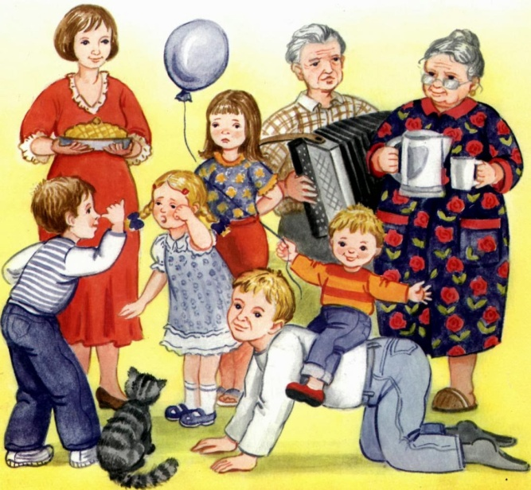

Полевской

2019